**Лабораторная работа №4**

Разработка User Flow. Знакомство с правилами композиции и принципами гештальта

**Цель работы:** Определить функциональность продукта и на основе всех исследований подготовить User Flow. Познакомиться с основными правилами композиции, изучить принципы гештальта.

1. Список всего необходимого функционала:

* Регистрация и авторизация
* Просмотр услуг и соответствующих им цен
* Онлайн-запись на бесплатную пробную тренировку
* Онлайн-запись на тренировку через расписание
* Персональный план тренировок и питания
* Калькулятор калорий
* Система мониторинга результатов и динамики тренировок

2. UserFlow

<https://www.figma.com/design/83UvMgx7bL5r1ZZ9gYQjmf/UserFlow?node-id=0-1&t=28LdG1JnsBpvpqkE-1>

3. Гештальты

1) Принцип близости

В карточках домов заголовки, описания и цены расположены близко друг к другу, формируя визуальные группы

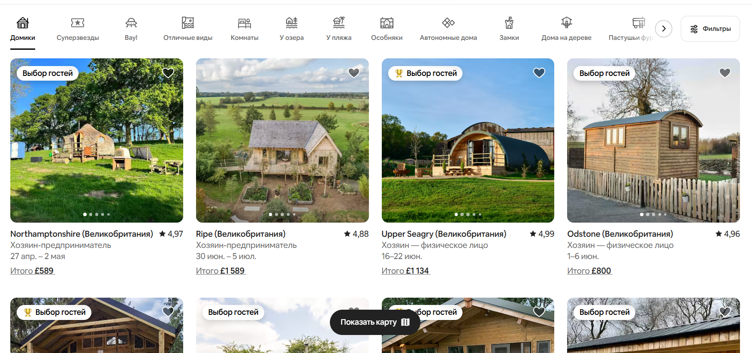

2) Принцип общей области

Продукты Apple представлены в отдельных прямоугольных зонах с одинаковым светлым фоном. Эти фоны создают ощущение единства элементов внутри карточки, даже если они визуально не схожи (текст + изображение)



3) Принцип схожести

Все карточки статей имеют одинаковую структуру — изображение, заголовок, описание, что объединяет их в один поток



4) Принцип завершенности

Линии логотипа прерываются, но благодаря ритму и структуре мы всё равно видим буквы "I", "B", "M"



5) Принцип симметрии

Главное меню и карточки продуктов выровнены по сетке — создается ощущение стабильности и порядка



6) Принцип ассиметрии

Крупное изображение AirPods сильно смещено, а текст располагается в противоположной части экрана

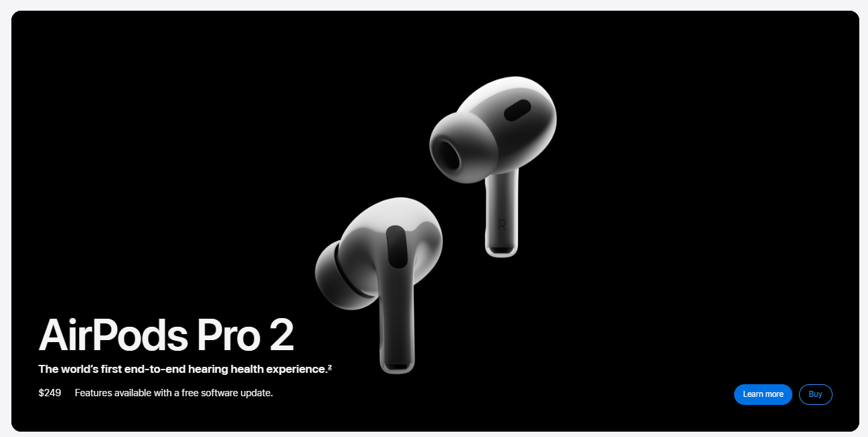

7) Принцип непрерывности

Страница построена по вертикальной линии прокрутки с мягкими переходами между секциями



8) Принцип общего направления

При прокрутке карточки движутся синхронно, и пользователь воспринимает их как единое целое



9) Принцип соотношения фигуры и фона

Персонажи компании часто используются как фигуры, выделяющиеся на фоне страниц



4. Законы Композиции

1) Единство



2) Соподчинение

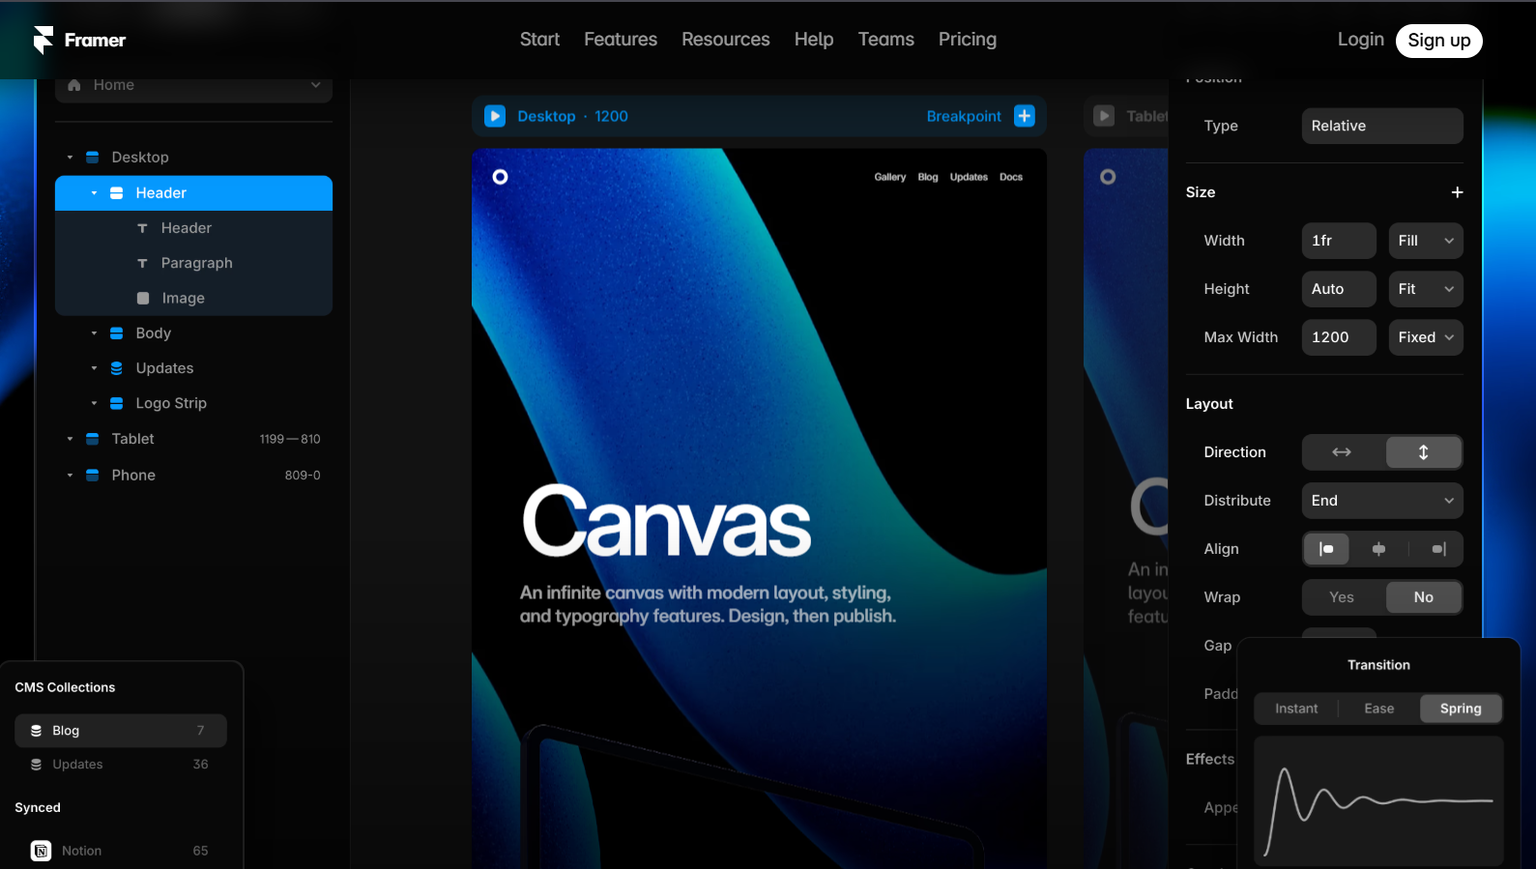

3) Равновесие



Элементы композиции

1) Точка

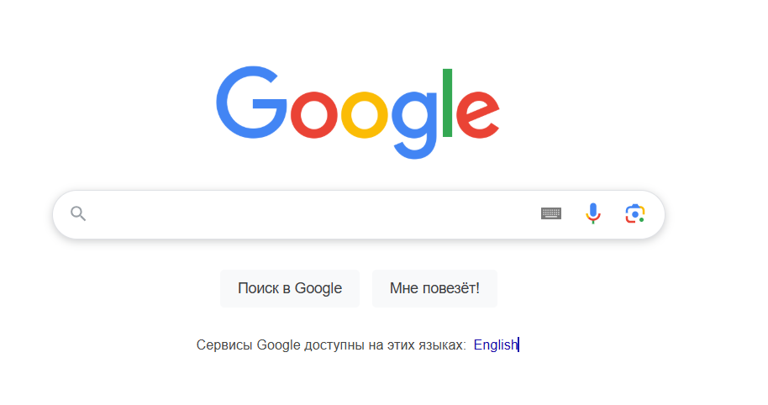

2) Линия



3) Расположение

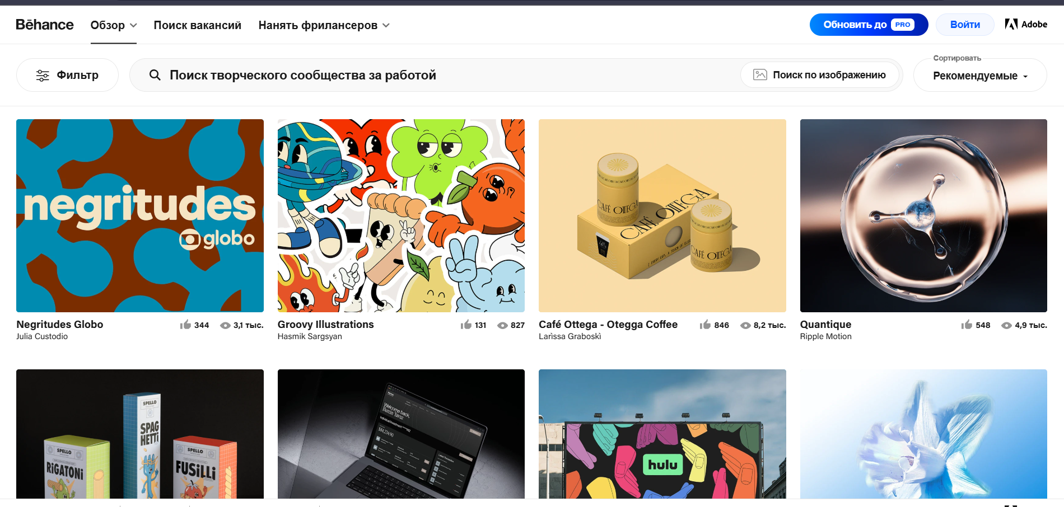

4) Форма

